6 ЛАБОРАТОРНА РОБОТА №6
ВИКОРИСТАННЯ ІТЕРАТОРІВ
Мета роботи:
- Ознайомитися з поняттям ітератор.
- Ознайомитися с інтерфейсами ітераторів Java.
- Получить навички використання ітераторів.
- Продовжити розробку проекту «Розгалужене дерево».
- Ознайомитися с деякими методами компоненту JTree.

6.1 Тексти методів реалізованих за допомогою ітераторів

public void setData(Object data) throws Exception {
for (Node node: this){
if(node.getData().equals(data)){
throw new Exception(data.toString() + " already exists");
}
}
this.data = data;
}

public void add(Node son) throws Exception {
for (Node node: this){
if (node.data.equals(son.data)){
throw new Exception(son.toString() + " already exists");
}
}
basicAdd(son);
}

public void remove() {
if(this.parent == null) return;
Iterator<Node> iter = parent.iterator();
while (iter.hasNext()){
Node node = iter.next();
if (node == this) iter.remove();
}
}

public Node getChild(int index) {
int i = 0;
for (Node node : this) {
if (i == index) {
return node;
}
++i;
}
return null;
}

public int getChildCount() {
int i = 0;
for (@SuppressWarnings("unused") Node node: this) {
++i;
}
return i;
}

public int getIndexOfChild(Node son) {
int i = 0;
for (Node node : this) {
if (node == son){
return i;
}
++i;
}
return -1;
}

public Iterator<Node> iterator() {
return sonList.iterator();
}

6.2 Тексти нових класів

package laba5;

import java.util.ArrayList;

public class ArrayListNode extends ListNode {

public ArrayListNode(Object data) {
this.data = data;
sonList = new ArrayList<Node>();
}

@Override
public Node createNode(Object data) {
ArrayListNode newSon = new ArrayListNode(data);
newSon.parent = this;
return newSon;
}

}

package laba5;

import java.util.LinkedList;

public class LinkedListNode extends ListNode {

public LinkedListNode(Object data) {
this.data = data;
sonList = new LinkedList<Node>(); }

@Override
public Node createNode(Object data) {
LinkedListNode newSon = new LinkedListNode(data);
newSon.parent = this;
return newSon;
}

}

6.3 Методи обробки подій

protected void onBtnRename() {
Node node = getSelectedNode();
if (node == null){
return;
}
String text = textFieldInput.getText();
try {
treeModel.setData(node, text);
} catch (Exception e) {
JOptionPane.showMessageDialog(tree, e.getMessage(), "rename function",
JOptionPane.ERROR_MESSAGE); }
tree.updateUI();
}

protected void onArrayListAction() {
Node root = new ArrayListNode("array list node root");
treeModel = new Tree(root);
tree.setModel(treeModel);
}

protected void onLinkedListAction() {
Node root = new LinkedListNode("linked list node root");
treeModel = new Tree(root);
tree.setModel(treeModel);
}

protected void onBtnRemove() {
Node node = getSelectedNode();
if (node == null){
return;
}
treeModel.remove(node);
tree.updateUI();
}

protected void onBtnAdd() {
Node parent = getSelectedNode();
if (parent == null){
return;
}
String text = textFieldInput.getText();
Node newSon = treeModel.createNode(parent, text);
try{
treeModel.add(parent, newSon);
for (int i = 0; i < tree.getRowCount(); ++i){
tree.expandRow(i);
}
tree.updateUI();
} catch (Exception e) {
JOptionPane.showMessageDialog(tree, e.getMessage(), "add function",
JOptionPane.ERROR_MESSAGE);
}
}

private Node getSelectedNode(){
Object selectedNode = tree.getLastSelectedPathComponent();
if(selectedNode == null){
JOptionPane.showMessageDialog(tree, "Node was not selected", frmPolymorphTree.getTitle(),
JOptionPane.ERROR_MESSAGE);
return null;
}
return (Node)selectedNode;
}

protected void onVectorAction() {
Node root = new VectorNode("vector node root");
treeModel = new Tree(root);
tree.setModel(treeModel);
}

6.4 Результати роботи програми

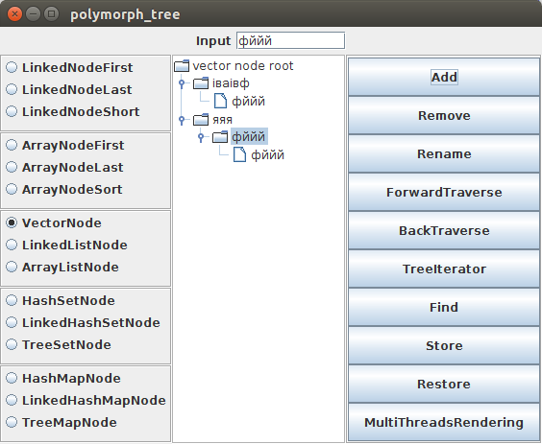

Рисунок 6.1 – Результати обробки з вузлом VectorNode

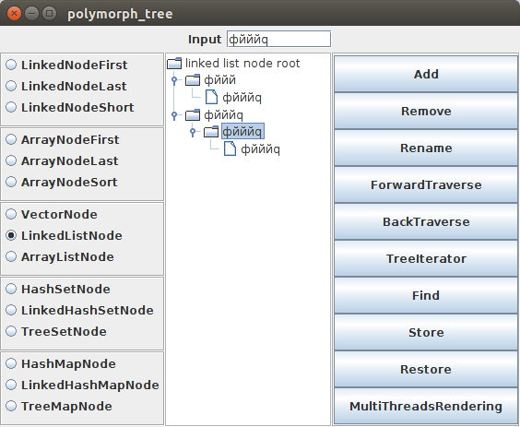

Рисунок 6.2 – Результати обробки з вузлом LinkedListNode

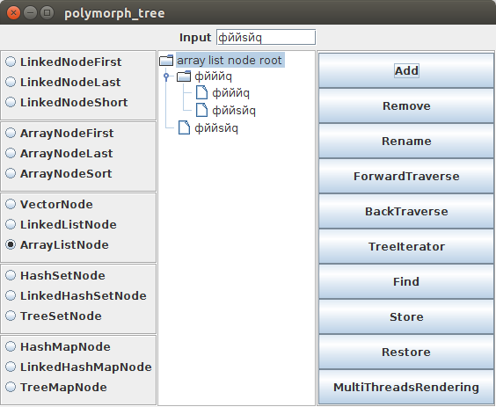

Рисунок 6.3 – Результати обробки з вузлом ArrayListNode

6.4 Діаграма класів

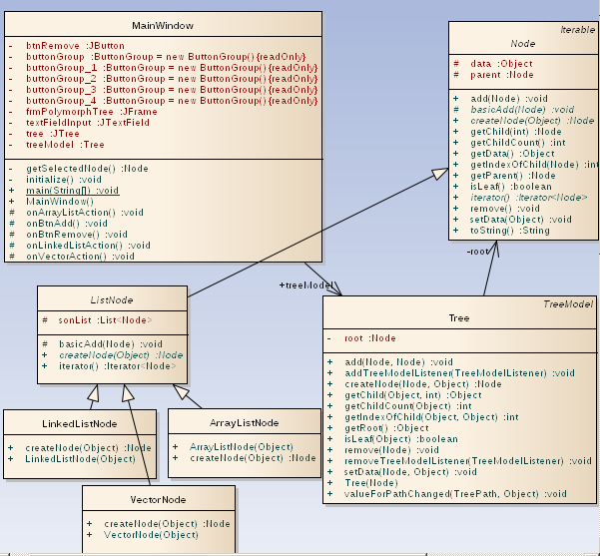

Рисунок 6.4 – Діаграма класів

ВИСНОВКИ
В ході лабораторної роботи було вивчене використання ітераторів в мові програмування Java. За допомогою ітераторів можливо реалізувати єдиний інтерфейс для обробки групи об'єктів, незалежно від внутрішньої організації цієї групи. Ітератори дозволяють створювати цикли foreach. Для класів які реалізують інтерфейс Iterable можливо використовувати цикл foreach.

